Bæredygtig udvikling
Hvordan har den globale opvarmning påvirket den bæredygtige udvikling i Grønland?
Fag – Dansk A og Samtidshistorie B

Indholdsfortegnelse
Indledning 2
Den globale opvarmning 3
Grønland 4
Billede analyser 7
Grønlands fremtidsperspektiver 8
Konklusion 9
Refleksion 10
Litteraturliste 12
Internet kilder 12
Billeder 12
Bilag 13

Indledning
Problemformuleringen lyder som følgende:
”Hvordan har den globale opvarmning påvirket den bæredygtige udvikling i Grønland”?

Den globale opvarmning
Den globale opvarmning betegner den aktuelle klimaændring der medfører en stigning i den globale gennemsnitstemperatur. Dette begreb har tre betydninger:
- Den globale temperaturstigning, som Jorden har oplevet siden den såkaldt lille istid.
- Den globale temperaturstigning, som Jorden har oplevet siden industrialiseringen i enden af 1700 tallet i England og siden vulkan udbruddene på Island i 1783 og Tambora i 1815.
- Den globale temperaturstigning, som Jorden har oplevet siden ca. 1970. Når man opdeler den globale opvarmning, skyldes det, at der skete et svagt temperaturfald i 1700-tallet og igen fra ca. 1930 til 1970.
Overordnet kan man tale om en temperaturstigning:
- Fra et lavpunkt i fjerde sidste istid.
- Fra et lavpunkt i sidste istid.
- Fra et lavpunkt i Yngre dryas.
Den Globale opvarmning er mere traditionelt set solens stråler, der kommer ind og opvarmer jorden. Noget af den stråling, der absorberes og opvarmer jorden, sendes tilbage i rummet i form af infrarød stråling. En del af denne udgående infrarøde stråling, holdes tilbage af atmosfæren. Dette et kun godt, for det holder jordes temperatur inden for bestemte grænser og sørger for, den er relativ konstant og til at leve i, men problemet er, at dette tynde lag atmosfære bliver tykkere af al den forurening, der havner deroppe. Det bevirker, at atmosfære bliver tykkere og mere af den udgående infrarøde stråling opfanges og derved bliver temperaturen varmere, dette er global opvarmning.
Det der hovedsageligt er med til at forårsage global opvarmning er skovbrande. Næsten 30 % af al den Co2 der hvert år lukkes ud i atmosfæren skyldes udelukkende afbrænding af skove. Ozon lagets betydning for jorden er enorm. Dette lag beskytter os imod solens varme ultraviolette stråler. Uden ozonlaget vil vi ikke kunne leve på jorden, da solens UV stråler ville dræbe os alle og alt liv på jorden. Ozonnedbrydende stoffer er for eksempel CFC gasser, freoner, haloner, HCFC gasser og HBFC gasser som for eksempel stammer fra biler, fly, mv. 2 % af al CO2 udledning i verden stammer fra fly. Fremstilling af cement har også en stor betydning for klimaet. Det er meget CO2-forurenende. Ikke alene medfører opvarmningen af ovnene, der opvarmer kridt og kalksten, en del udledning af CO2. Selve kridtet og kalkstenen frigør også en masse CO2, der er bundet i stenen, når det brændes til cementpulver. For hver to tons færdig cement udledes der et halvt ton CO2 fra råmaterialerne. Der findes andre drivhusgasser der er med til at ændre atmosfærens sammensætning. Det er blandt andet lattergas, som først og fremmest stammer fra gødning, og forskellige industrigasser, som bruges til køleanlæg, i skumplast, som opløsningsmidler, samt kommer fra fremstilling af aluminium.

Grønland
Grønland er verdens største ø. Geografisk hører Grønland til det nordamerikanske kontinent, men geopolitisk til Europa. Grønland er ligesom Færøerne en del af det danske rige og indgår i det danske rigsfællesskab. Grønland var frem til 5. juni 1953 en dansk koloni. Ved ændringen af den danske grundlov 5. juni 1953 fik øen status som et dansk amt. Efter en folkeafstemning i 1978 fik Grønland hjemmestyre med virkning fra 1. maj 1979. På samme vis stemte grønlænderne i 2008 ja til selvstyre. Selvstyret indebærer at grønlænderne påtager sig ansvaret for hvornår de sidste kompetenceområder skal overtages af grønlænderne.
Satellitmålinger viser, at Grønland mister store mængder af is. Den enorme is kappe, som Indlandsisen udgør, smelter stadig hurtigere, og alt tyder på, at Indlandsisen er medvirkende til, at vandstanden i verdenshavene stiger. Dette sker specielt i indlandsisens randområder i det sydlige Grønland. Fra satellitter, små fly og med observationer på isen overvåger forskere udviklingen, og de fleste er enige om, at den globale opvarmning er årsagen til afsmeltningen. Kernen i problemet er, at den isdannelse, der sker på Indlandsisen som følge af snefald om vinteren ikke kan kompensere for afsmeltningen. Der sker med andre ord et netto tab af is. Beregninger foretaget af et dansk amerikansk forskerhold viser, at Indlandsisen årligt taber en masse svarende til omkring 257 km³. Det gennemsnitlige netto tab af is vil i år 2080 være nået op på 465 km³ hvilket er et is tab, som er over 80 procent større end i dag, vurderer forskere fra International Arctic Research Center, Fairbanks, Alaska til Ritzau. Afsmeltningen fra Indlandsisen er i perioden 2000-2008 steget betydeligt, og de nyeste undersøgelser fra sommeren 2009 viser, at indlandsisen er meget mere følsom overfor temperaturstigninger, end det hidtil har været antaget. Afstrømningen fra isen til havet kan fra år til år variere med op til 25 procent. I 2007, som var et varmt år i Grønland, smeltede dobbelt så meget is som i 2004. Året efter i 2008 var den smeltede mængde is faldet med 25 procent i forhold til 2007. Tidligere har man ikke regnet med, at svingningerne var så store, og det betyder at følgerne af den globale opvarmning er større end IPCC, FN’s klimapanel, vurderede i deres seneste rapport fra 2007. Fortsætter den globale opvarmning med at vokse, vil det betyde, at indlandsisen i løbet af nogle hundrede år smelter helt. Hvis hele Indlandsisen smelter, vil hav niveauet på jorden stige med seks til syv meter, da isen har et volumen, som svarer til cirka otte procent af den globale ferskvandsmængde. Intet sted på kloden kan klimaforandringerne ses så tydeligt som i Østgrønland. På fire år har f.eks. den store Helheim gletsjer ved byen Tasiilaq, hvor der bor 2.000 mennesker, trukket sig fem kilometer tilbage på grund af den voldsomme afsmeltning om sommeren. Grønlands gletsjere smelter altså i øjeblikket, og sammen med den smeltende is fra Antarktis og den forhøjede hav temperaturer, der udvider havets volumen, er det med til at havets vandstand stiger og dermed truer mange af verdens lande inklusiv Grønland. Dette vil i den sidste ende betyde en hav stigning på omkring 7 meter. Nu viser nye forskningsresultater fra nogle af Grønlands udløbsgletsjere, at de ikke kun smelter på grund af en forhøjet temperatur i luften, men at de også smelter fra undersiden på grund af et varmere hav som følge af den globale opvarmning. Desuden vil det i forvejen tynde snelag om sommeren måske forsvinde helt, hvilket på længere sigt i sig selv kan føre til klimaændringer. Sneen fungerer nemlig som et enormt spejl, der sender 80 % af solens stråler tilbage. Hvis spejlet forsvinder, vil der således ske en yderligere opvarmning. I 2002 blev der publiceret en undersøgelse, som hævdede at smeltevand fungerer som et effektivt glidemiddel under isbræerne, og accelererer deres rejse mod havet. Dermed ville et varmere klima, som fører til mere smeltevand kunne føre til en langt hurtigere afsmeltning af isen på Grønland. Hvis de enorme ismasser på Grønland begynder at smelte, vil dette igen kunne føre til en dramatisk øgning af hav niveauet, advarede forskerne. Men den nye undersøgelse konkluderer, at smeltevandet kun har en begrænset effekt på afsmeltningen af grønlands isen men stadig er en forsat trussel mod indlandsisen.
Den bæredygtige udvikling i Grønland er allerede nu og vil i fremtiden blive markant påvirket af den globale opvarmning. Fiskeriet er et afgørende erhverv i Grønland og har stor betydning for beskæftigelse og eksport. Grønlands økonomi er baseret på et snævert erhvervsmæssigt grundlag med fiskeindustrien som den dominerende sektor med ca. 90 % af landets eksport. Det er Lidt under en fjerdedel af den grønlandske arbejdsstyrke som er beskæftiget inden for fiskeri, fangst og fiskeindustri. Det traditionelle is fiskeri med hundeslæde er næsten borte som erhverv på grund af den globale opvarmning. Før var sæsonen i Nordgrønland fra oktober til maj. Nu begynder sæsonen først i december og slutter allerede i marts hvilket næsten er en halvering af is fiskeri sæsonen. For dyrelivet i det arktiske område kan temperaturforandringerne blive fatale. Opvarmningen vil nemlig føre til mere sne rige vintre, fordi nedbørsmængden generelt vil stige. Den store bestand af moskusokser i det nordøstlige Grønland vil formentlig blive reduceret markant eller uddø. Dyrene er simpelthen ikke i stand til at finde føde, når der ligger så betydelig meget sne. Isbjørnene vil på grund af den globale opvarmning få ringere livsbetingelser, idet at der bliver mindre hav is.
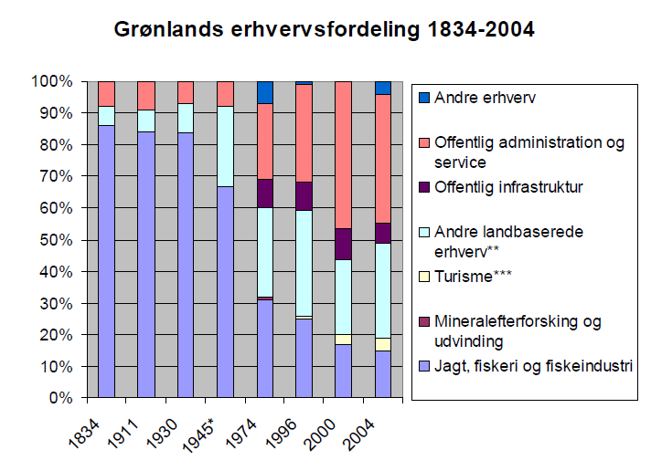
Ved at se på denne graf får vi et overblik over at grønlands erhverv med jagt, fiskeri og fiskeindustrien generelt har været faldende de sidste 170 år og vil i fremtiden falde yderligere.

Billede analyser
Arktiske biologer advarer om, at hele økosystemet står i fare for at kollapse. Som følge af isens forsvinden, må fangerne skyde deres hunde, da der ikke er mad nok til at holde dem i en sund ernæringstilstand. Uden hav is, uden slædehunde, uden isbjørne, havdyr og fugle vil det arktiske områdes traditionelle livsformer hurtigt svinde ind, og uden skind fra isbjørne og sæler vil inuitkulturen dø ud. På dette billede ses i forgrunden en moder med hendes datter, som holder kærligt om hendes hund. Den sørgmodige pige har indset denne sørgelige skæbne hende og hendes folk går imod. I mellemgrunden ses grønlandsisen som svækkes markant hver eneste dag. I baggrunden befinder der sig en horisont linje der beskærer Grønlandsisen og den tungsindige grå himmel. Moderen som jeg formoder, er kvinde på en alder af 35 år er iklædt en isbjørn pels. Hendes lange mørke hår er sat op med et smykke. Hendes kropsprog udstråler stærke følelser, idet at hun sidder og kigger på hendes sørgende datter. Datteren som jeg formoder, er, en pige på en alder af 7-10 år er iført et sælskind. Hendes mørke hår er sat op med et smykke ligeledes som moderens. Datteren sidder med en lille hund som udstråler sørgmodighed hvilket giver seerne en form for skyldfølelse. Farverne i billedet er meget triste hvorpå den grå himmel fremhæver disse sørgelige ansigter. Der ses en mindre solstråle som når frem til moderen og hendes datter, dette kunne være et symbol på at der er et lille håb i fremtiden for de to og deres folk. I dette billede foregår der utrolig meget patos, som bruges når taleren vil påvirke modtageren følelsesmæssigt. Her forsøger taleren at vække følelser hos tilhøreren som medlidenhed, forargelse, længsel og skyldfølelse. Den triste pige på billedet ustråler patos idet hun kigger sørgende på hendes hund, som måske vil blive et måltid for familien på et senere tidspunkt. Dette billede ses i normalperspektiv og afstanden på billedet er halvtotal. ( GYLDNE SNIT ) Dette billede sætter et stort præg på mig og verdens befolkning. Vi ser her fremtiden tydeligt og får et mere klart indblik på at isen og den grønlandske befolkning er i en stor forandringsproces. Dette billede er taget ud af virkeligheden og har hele verdens som sin målgruppe, idet at den globale opvarmning vil ramme os alle. Stanley Greene, som er skaberen af dette billede er en amerikansk journalist som vil vise verden at den globale opvarmning rammer os alle og at Grønland er et af de steder i verden den ses tydeligst.
Is afsmeltningen er accelereret markant de senere år. Nogle steder er is kappen for tynd til, at inuitterne kan rejse til de traditionelle jagtområder. På dette billede ses i forgrunden den smeltede is som smeltes hurtigere end nogensinde før og nu er blevet en del af havet. I mellemgrunden ses en fortabt isbjørn med sin hvide enestående pels som står og kigger sørgende ned i det mørke vand. I baggrunden ses den tilbageværende Grønlands is. Farverne i billedet virker triste det kolde mørke vand fremhæver isbjørnens sørgelig blik. Ved at isbjørnen ser sit eget spejlbillede i det mørkevand kunne være et symbol på at den og dens art i fremtiden vil være fortid. I dette billede foregår der utrolig meget patos, som bruges når taleren vil påvirke modtageren følelsesmæssigt. Her forsøger taleren at vække følelser hos tilhøreren som medlidenhed, forargelse, længsel og skyldfølelse. Isbjørnen udstråler patos idet den kigger sørgende ned i det vand som engang var en del af Grønlandsisen og er ved at løbe tør for muligheder for at finde føde. Dette billede ses i fugleperspektiv og afstanden på billedet er total. (GYLDNE SNIT) Dette billede sætter adskillige følelser i gang i mig og det har sikkert den samme effekt for resten af verdens befolkning. Vi ser her fremtiden tydeligt og får et mere klart indblik på at isen og det grønlandske dyreliv er i en stor forandringsproces. Isbjørnen er kun en af de dyrearter i Grønland der vil uddø hvis den globale opvarmning forsætter. Dette billede er taget ud af virkeligheden og har hele verdens som sin målgruppe, idet at den globale opvarmning vil ramme os alle. Stanley Greene, som er skaberen af dette billede er en amerikansk journalist som vil vise verden at den globale opvarmning rammer os alle og at Grønland er et af de steder i verden den ses tydeligst.
http://ing.dk/artikel/106435-smeltende-indlandsis-er-energieventyr-for-groenland

Grønlands fremtidsperspektiver

Den enorme is kappe, som Indlandsisen udgør på Grønland, smelter stadig hurtigere. Fremtidsudsigterne for Grønland ser ikke fremragende ud. Fiskeriet er et afgørende erhverv i Grønland og har stor betydning for beskæftigelse og eksport. Fiskerierhvervet tegner sig for 90 procent af landets eksport. Lidt under en fjerdedel af den grønlandske arbejdsstyrke er beskæftiget inden for fiskeri, fangst og fiskeindustri. Hvis den globale opvarmning fortsætter vil dette erhverv snart være fortid for den Grønlandske befolkning men der vil til gengæld kunne fiskes mere fra båd. Om nogle få år vil råstofudvinding og turisme kunne supplere fiskeriet, som er afhængig af de skiftende fiskepriser og fangstmuligheder. Energiområdet spiller også en væsentlig rolle i Grønlands fremtid. Energiområdet står meget centralt i Grønlands bestræbelser på at arbejde for en fremtid, hvor der skal investeres i renere energi og samtidig skabes basis for vækst, ikke mindst på det industrielle område. Ønsket om vækst hænger i høj grad sammen med ønsket om, at Grønland skal udvikle en selvbærende økonomi. Et argument for, at Grønland skal have mulighed for at satse på industriel udvikling på trods af, at det vil øge udledningen af CO2, er først og fremmest, at landet har mulighed for at rumme energiintensiv industri på basis af vedvarende energi, især vandkraft. Grønland satser målrettet på en øget udnyttelse af vedvarende energi, især vandkraft, der i 2008 allerede stod for omkring 40 procent af landets energiforsyning. Grønland er i dag et af de lande, der baserer en meget stor andel af sit energiforbrug på vedvarende energi. Et varmere klima vil ikke kun være en ulempe. Det vil være en fordel for landbruget. I et område som Sydvestgrønland vil en længere vækstsæson skabe mulighed for en større planteproduktion, da temperaturen i vækstperioden og vækstperiodens længde er den primære årsag til et begrænset plantevækst. Derfor vil et varmere klima resulterer i en større græsningskapacitet og større udbytte af ensilage og hø samt grøntsager og kartofler m.m.

Konklusion

Den globale opvarmning betegner den aktuelle klimaændring der medfører en stigning i den globale gennemsnitstemperatur. Den Globale opvarmning er mere traditionelt set solens stråler, der kommer ind og opvarmer jorden. Noget af den stråling, der absorberes og opvarmer jorden, sendes tilbage i rummet i form af infrarød stråling. En del af denne udgående infrarøde stråling, holdes tilbage af atmosfæren. Dette et kun godt, for det holder jordes temperatur inden for bestemte grænser og sørger for, den er relativ konstant og til at leve i, men problemet er, at dette tynde lag atmosfære bliver tykkere af al den forurening, der havner deroppe. Det bevirker, at atmosfære bliver tykkere og mere af den udgående infrarøde stråling opfanges og derved bliver temperaturen varmere, dette er global opvarmning. Det der hovedsageligt er med til at forårsage global opvarmning er skovbrande og ozonnedbrydende stoffer er for eksempel CFC gasser, freoner, haloner, HCFC gasser og HBFC gasser som for eksempel stammer fra biler, fly, mv. 2 % af al CO2 udledning i verden stammer fra fly. Fremstilling af cement har også en stor betydning for klimaet. For hver to tons færdig cement udledes der et halvt ton CO2 fra råmaterialerne.

Refleksion
Kernestof
Den fagkombination jeg valgte er fagene dansk og samtidshistorie. Specielt en artikel har givet mig et bedre syn for det emne jeg interessere mig for. Denne er en artikel, der hedder ” Ni af verdens bedste fotografer har rejst kloden rundt og dokumenteret konsekvenserne af klimaforandringerne ”. Denne artikel har vi læst på klassen og efterfølgende fremlagt hvad vi mener billederne indeholder. Jeg udvalgte netop denne artikel, da jeg finder den yderst interessant og samtidig lærerig. De problemstillinger artiklen skaber hos mig er overlevelse, fattigdom og bæredygtighed. Det er disse tanker, som har med virket til udformning af min problemformulering.
Overordnede/overfaglige kompetencer
Dette forløb har hjulpet mig til at arbejde bedre med en problemorienteret arbejdsform, frem for case orienteret som vi hovedsageligt arbejde med sidste år. Ved hjælp af dokumentarfilm har vi dyrket den visuelle læring. Dette er oftest blevet kombineret med klassedialoger, hvor vi indbyrdes har diskuteret disse film. (HJÆLP MED HVAD VI HAR GJORT I SAMTIDSHISTORIE OG DANSK OMKRING EMNET)
Faglig og personlig udvikling
Gennem de to afdelinger af studieområdet har jeg opnået mange forskellige især studierelaterede kompetencer. Dette gælder især projektorienteret arbejde samt diverse studiemetoder, herunder læseteknik, mindmaps, notater m.v. Disse kompetencer har været mig meget behjælpelige i især Erhvervscasen, SRP’en og DIO, men også i den almindelige daglige undervisning, har disse kompetencer vist sig nyttige og hjulpet mig bedre igennem disse ting. Derudover er min evne til at finde konkrete problemstillinger i diverse tekster og andet materiale blevet meget forbedret gennem øvelser i specielt samtidshistorie.

Litteraturliste

Internet kilder

Kilde nummer | Titel | Benyttelse af materiale
1 | http://da.wikipedia.org/wiki/Global_opvarmning | 2-3-2010
2 | http://da.wikipedia.org/wiki/Gr%C3%B8nland
3 | http://www.drivhus.dk/spsvar.html
4 | http://www.videnskab.dk/miljonatur/gronlandsisengliderikkehurtigere
5 | http://climategreenland.gl/files/pdf/Fangererhvervet+truet_COP15-planche_final_090419.pdf
6 | http://www.information.dk/fotobloggen/218564
9 | http://climategreenland.gl/udfordringer_og_muligheder/energi_i_fokus/

Billeder

Kilde nummer | Titel | Benyttelse af materiale
7 | Dette billede henvises til det eksterne bilag
8 | Dette billede henvises til det eksterne bilag

Bilag
Billede 1 – Grønland
http://www.information.dk/fotobloggen/218564
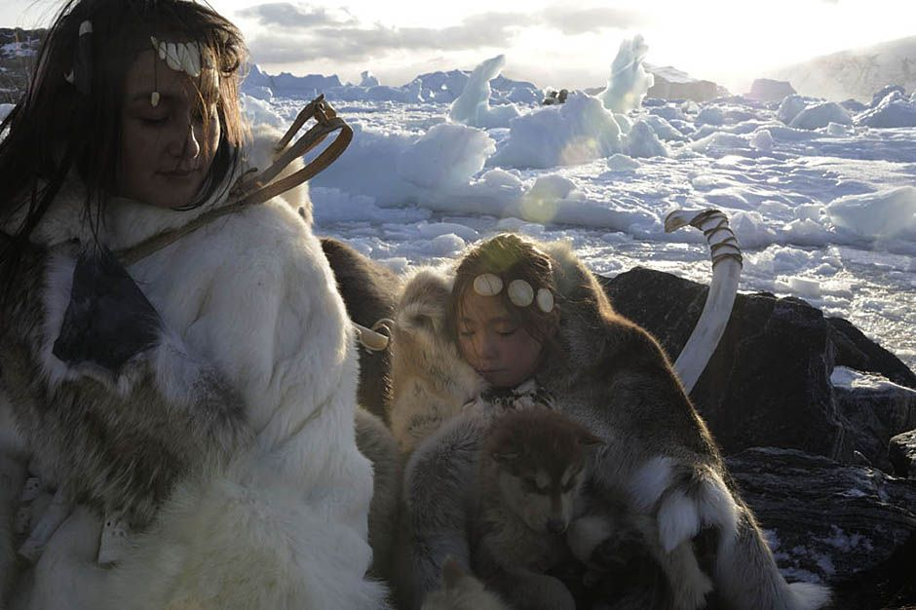

Billede 2 – Dyrelivet på Grønland
http://www.greenpeace.org/denmark/video-og-billeder/isbjorn-ved-robeson-kanal-82-4
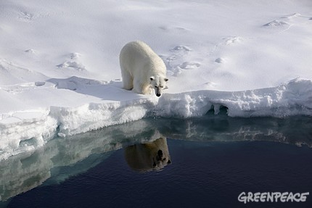
Billede 3 – Grønland oppe fra
http://i19.tinypic.com/2evf30g.jpg
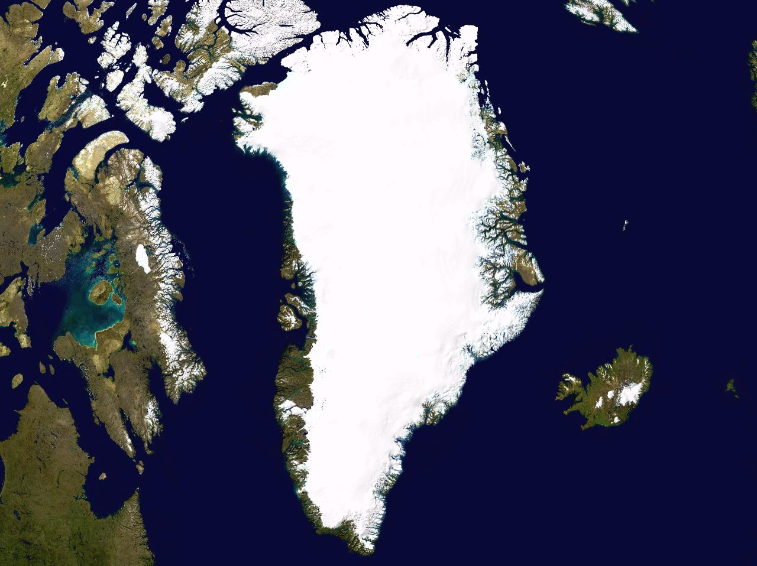
Billede 4 – Satellit billede af Grønland
http://da.wikipedia.org/wiki/Fil:Greenland_42.74746W_71.57394N.jpg
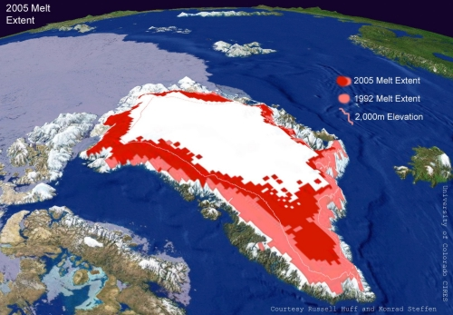
Figur 1 – Grønlandsisens forandring fra perioden 1979-2008
http://lh6.ggpht.com/_pQyvcBbJ0Fs/SkfmHywvN7I/AAAAAAAAAVk/P1BezihvxI8/Greenland%20ice%20melt%20area%5B5%5D.png?imgmax=800 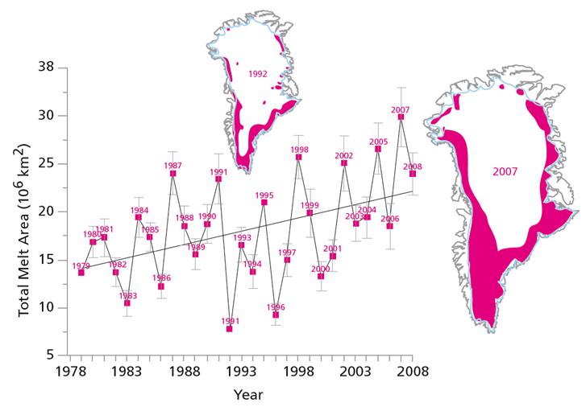
Figur 2 – Global middle temperature (1880-2010)
http://www.klimadebat.dk/grafer_temperatur_global.php
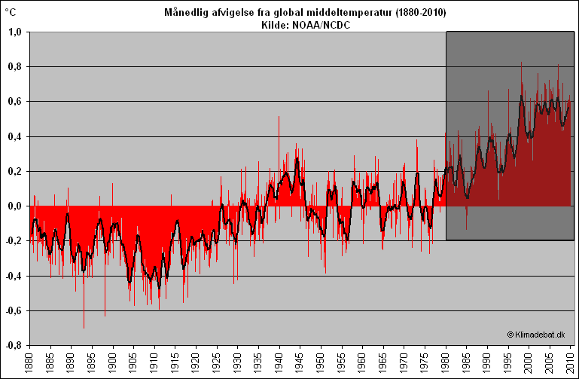
Figur 3 – CO2 indhold I atmosfæren (1958-2010)
http://www.klimadebat.dk/grafer_co2_ppm.php
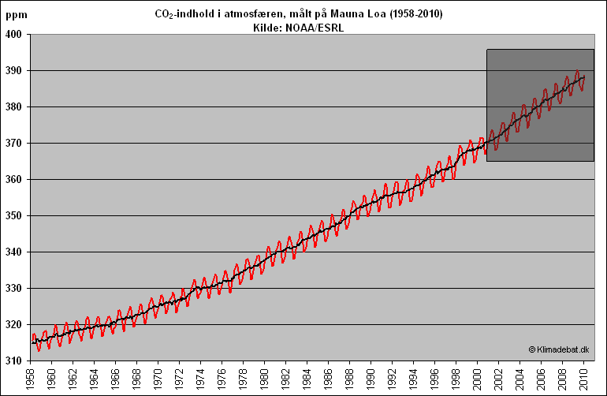
Figur 4 – Årlig stigning I atmosfærens CO2 indhold (1958-2010)
http://www.klimadebat.dk/grafer_co2_ppm.php
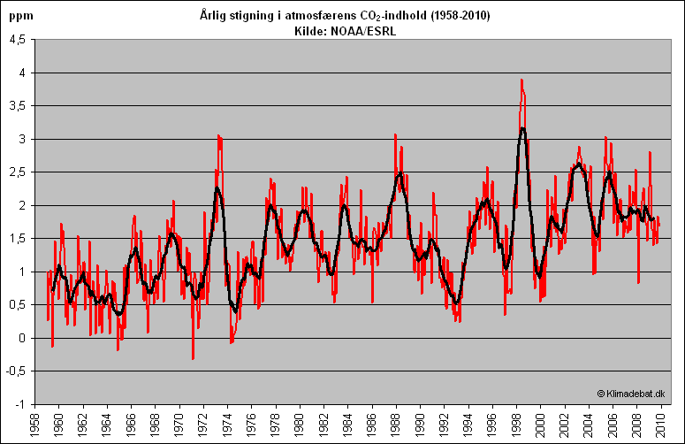
Figur 5 – Globale vandstandsmålinger (1993-2009)
http://www.klimadebat.dk/grafer_vandstand.php
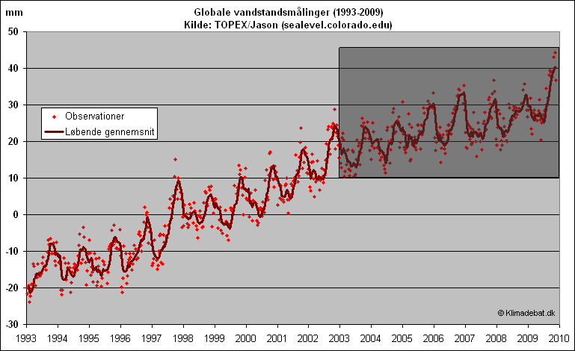

Jf. Kilde 1 - http://da.wikipedia.org/wiki/Global_opvarmning
Jf. kilde 2 http://da.wikipedia.org/wiki/Gr%C3%B8nland
Jf. kilde 3 http://www.drivhus.dk/spsvar.html
Jf. kilde 4http://www.videnskab.dk/content/dk/miljo_natur/gronlandsisen_glider_ikke_hurtigere
Jf. kilde 5 http://climategreenland.gl/files/pdf/Fangererhvervet+truet_COP15-planche_final_090419.pdf
Jf. kilde 6 http://www.information.dk/fotobloggen/218564
Jf. kilde 7 Dette billede henvises til det eksterne bilag
Jf. kilde 8 Dette billede henvises til det eksterne bilag
Jf. kilde 9 http://climategreenland.gl/udfordringer_og_muligheder/energi_i_fokus/

